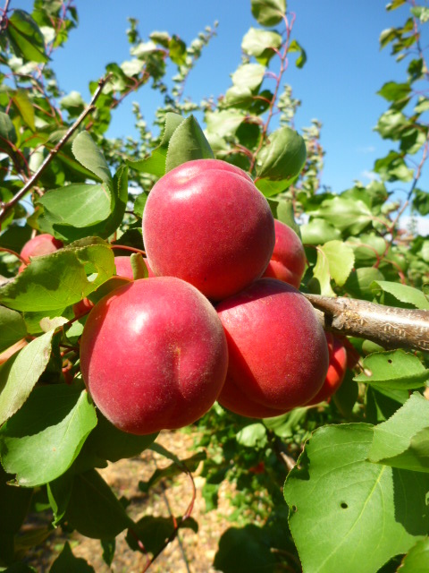 |  | Абрикос  Сорт – Rubissia  Период сбора – 25-30 Май  Форма – Овальная  Твердость – Хорошая  Растрескивание – Нет  Окрас – Красный (90%)  Калибр – 40-50 мм  Уровень сахара – 15° Brix
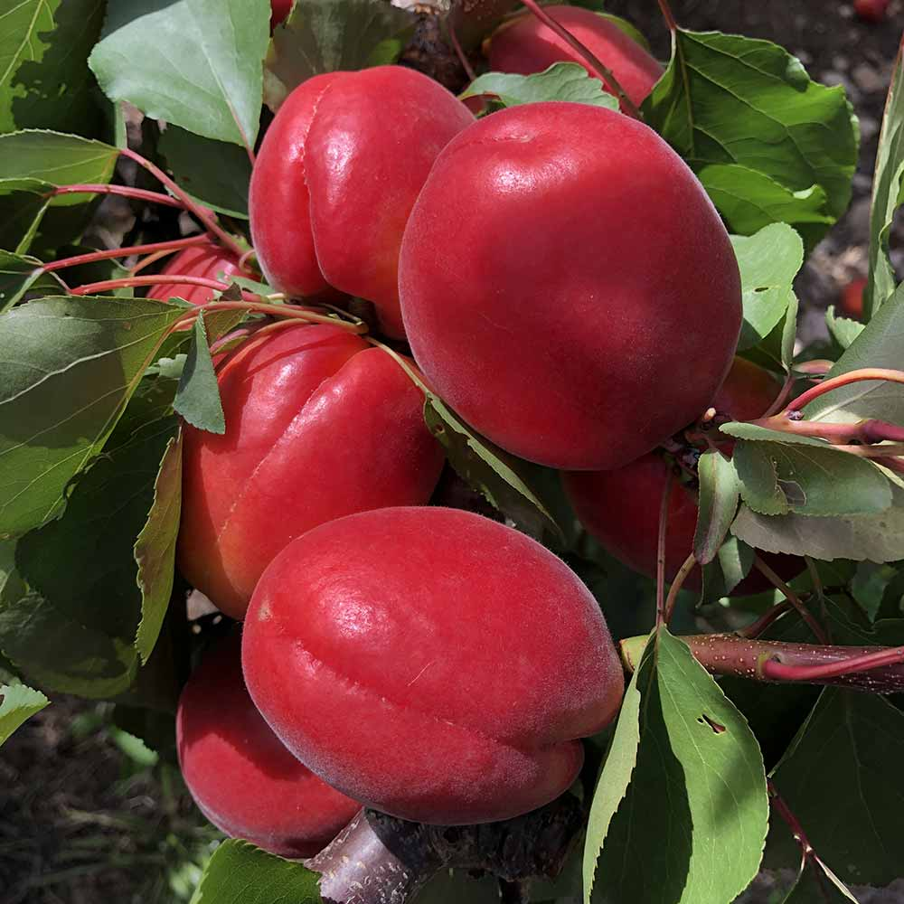 |  | Абрикос  Сорт – Bolero  Период сбора – 01-10 Июнь  Форма – Овальная, удлиненная  Твердость – Хорошая  Растрескивание – Нет  Окрас – Красный (70%)  Калибр – 40-50 мм  Уровень сахара – 15° Brix
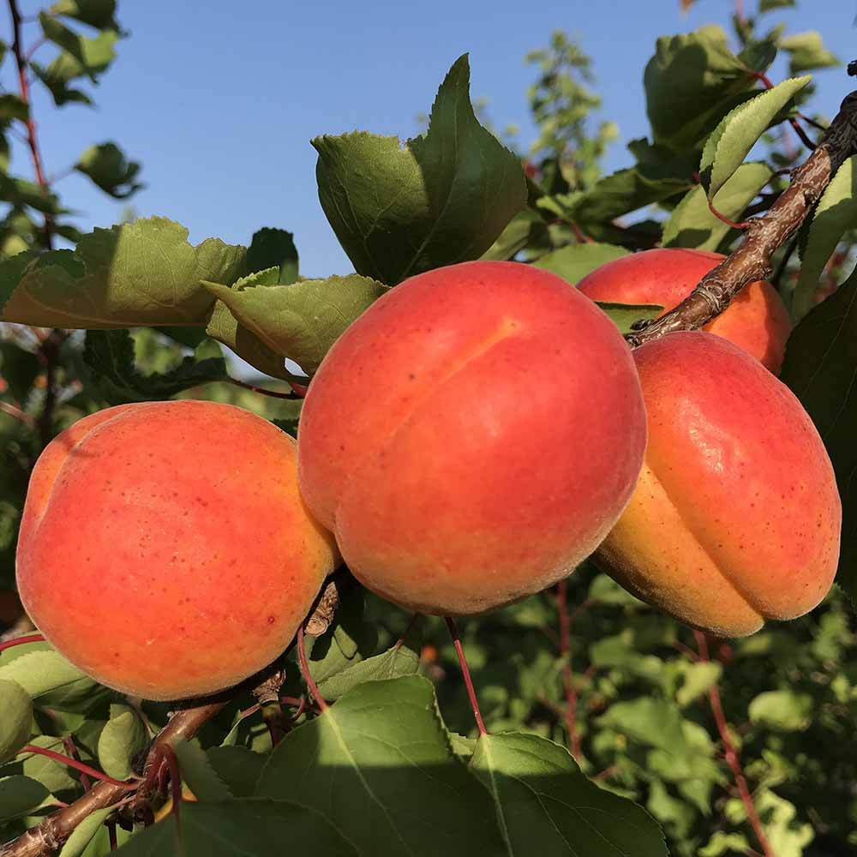 |  | Абрикос  Сорт – Milord  Период сбора – 05-15 Июль  Форма – Круглая  Твердость – Очень хорошая  Растрескивание – Нет  Окрас – Желто-красный  Калибр – 40-50 мм  Уровень сахара – 17° Brix
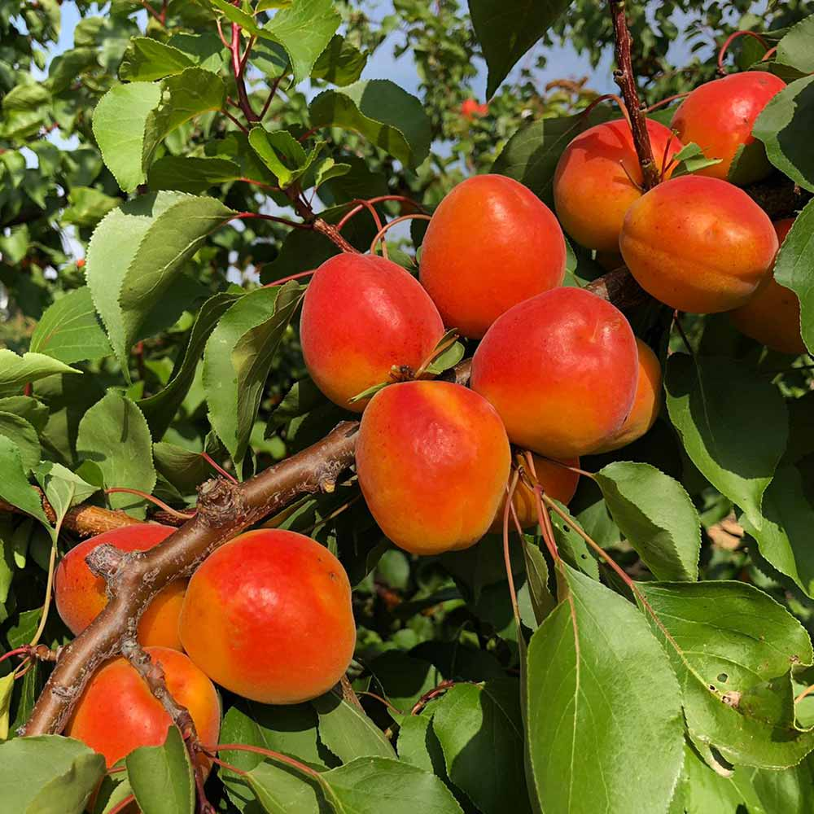 |  | Абрикос  Сорт – Madrigal  Период сбора – 10-20 Июль  Форма – Круглая  Твердость – Очень хорошая  Растрескивание – Нет  Окрас – Оранжево-красный  Калибр – 40-50 мм  Уровень сахара – 19° Brix

